**Лабораторная работа №1**

Электрическая схема

**ЦЕЛЬ РАБОТЫ**: получить первоначальное представление и навыки по разработке и чтению простых электрических схем. Ознакомиться с графическим редактором CorelDraw.

Схема – это графический документ, на котором показаны в виде условных изображений или обозначений составные части изделия и связи между ними. Схемы применяют при изучении принципа действия механизмов, машин, приборов, аппаратов, при их наладке и ремонте. Схемы входят в комплект конструкторской документации и содержат вместе с другими документами необходимые данные для проектирования, изготовления, сборки, регулировки, эксплуатации изделия.

Вывод: Во время выполнения лабораторной работы я получил первоначальное представление и навыки по разработке и чтению простых электрических схем, а также ознакомился с графическим редактором CorelDraw

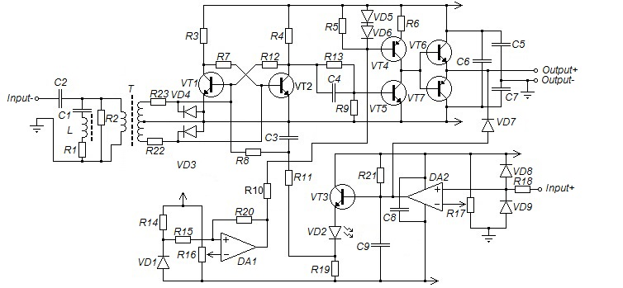

|  |  |  |  |  |
| --- | --- | --- | --- | --- |
|  | Обозначения | Наименование | Кол. | Примеч. |
| 1 | *R1* | *Резистор* | *1* | *220 Ом* |
| 2 | *R2, R19* | *Резистор* | *2* | *470 Ом* |
| 3 | *R3, R4, R22, R23* | *Резистор* | *4* | *1k Ом* |
| 4 | *R5, R8, R10, R11, R14* | *Резистор* | *5* | *4.7k Ом* |
| 5 | *R6, R9* | *Резистор* | *2* | *2.2k Ом* |
| 6 | *R7, R12, R13, R15, R16, R17, R21* | *Резистор* | *7* | *10k Ом* |
| 7 | *R18* | *Резистор* | *1* | *220k Ом* |
| 8 | *R20* | *Резистор* | *1* | *100k Ом* |
| 9 | *C1* | *Конденсатор* | *1* | *0.041 F* |
| 10 | *C2* | *Конденсатор* | *1* | *4.7 F* |
| 11 | *C3* | *Конденсатор* | *1* | *220 F* |
| 12 | *C4* | *Конденсатор* | *1* | *100 F* |
| 13 | *C5, C6, C7* | *Конденсатор* | *3* | *0.47 F* |
| 14 | *C8* | *Конденсатор* | *1* | *0.1 F* |
| 15 | *C9* | *Конденсатор* | *1* | *470 F* |
| 16 | *VT1, VT2, VT3* | *Резистор* | *3* | *2N3904* |
| 17 | *VT4* | *Резистор* | *1* | *2N4403* |
| 18 | *VT5* | *Резистор* | *1* | *2N4401* |
| 19 | *VT6* | *Резистор* | *1* | *ZTX651* |
| 20 | *VT7* | *Резистор* | *1* | *ZTX751* |
| 21 | *VD3, VD4, VD5, VD6, VD7, VD8, VD9* | *Диод* | *4* | *1N914* |
| 22 | *VD1* | *Диод* | *1* |  |
| 23 | *VD2* | *Светодиод* | *1* |  |
| 24 | *T* | *Трансформатор* | *1* |  |
| 25 | *DA1, DA2* | *Усилитель* | *2* |  |
| 26 | *L* | *Катушка* | *1* |  |